**投影仪组装实训**

实验人：

学号：202000120206 姓名：王麒凯

学号：202000120047 姓名：崔恒宇

学号：202000120191 姓名：张垿

学号：202000120166 姓名：孙留羿

**实验原理：**

一、投影机光学系统架构分类及元器件认知  
 投影成像显示是利用照明光学系统将光源发出的光，聚集到一个或数个空间光调制器(Spatial Light Modulator-SLM)上，经电光调制使光携带影像信号，再经由投影镜头成像在屏幕上。光经过空间光调制器件的方式大致可分为透射式和反射式两类，不论是透射式或是反射式投影成像显示，都需要用到一些特殊的光学元件，以最好的效率收集光源所发出的光能并均匀地照射到空间光调制器件上，然后经过投影镜头在屏幕上成像。

二、投影机系统架构与技术分类  
 根据光经过空间光调制器(SLM)的方式，投影机的结构和技术大致可分为透射式和反射式两类，前者是以高温多晶硅(High-Temp Poly Silicon, HTPS)微型液晶显示面板(LCD)作为空间光调制器，后者则是以DMD(Digital Micro-mirror Device)、LCoS(LiquidCrystal on Silicon)、GLV(Grating Light Valve)等作为空间光调制器。目前，市场上的主流投影显示技术为单片DMD反射式DLP投影和三片HTPS LCD透射式投影，三片DMD和三片LCoS反射式投影主要用于高端专用投影机: LCoS在需要相位调制的全息投影显示中具有应用前景，GLV正在从开发走向应用。

（一）透射式投影技术  
 透射式投影技术以HTPS LCD液品投影为代表，是利用液晶的电光调制特性改变照射光的偏振方向来达到光调刺的作用，因此必须使用偏光元件将光源发出的光转换成线偏报光，经LCD调制后再用偏光板将偏振光信号转换成影像。单片LCD透射式投影机光能利用串非常差，难以达到高亮度及高解析度，已经被淘汰。目前市场上的液晶投影机都是采用三片LCD分别产生红、绿、蓝三原色影像，再利用合光系统合成彩色影像。三片式结构的光。学系统较为复杂，比较不容易做到轻薄短小。  
  
1.三片HTPS LCD透射式投影系统  
  
 根据光机设计不同，分光的次序可以先将红光分出，再分蓝绿光:或是先将蓝光分出再分红绿光。光源(Lamp)发出的光首先经过紫外-红外截止滤光镜(UV-IR-Filter)滤除其中的紫外和红外光。成对的积分透镜阵列(Integrator Lens Aray)以分割再重叠的方式将光束强度均匀化，并经聚光透镜(Condenser Lens)、场镜(Field Lens)和中继光路(Relay Optics)组合将亮度分布转换成跟LCD面板(LCD Panel)-样大的矩形光斑成像于LCD面板上:中继光路(RelayOptics,包含多个透镜及反射镜)是用来补偿第三个光路较长的光程。置于积分透镜阵列(Integrator Lens Aray)和聚光透镜(Condenser Lens)之间的偏振转换器(PS-Coverer则是将光源发出的非偏振光转换成适合液晶极化方向的线偏振光，以增加光能利用率。分色分光镜DMI和DM2将光源发出的白光分成红、绿、蓝三个光路，经过线偏振器(POlaizr)分别照射到三个LCD面板上，三个LCD面板分别接收影像信号中与红、绿、蓝三个成分对应的电压信号阵列，通过电光调制原理对照射到其上的线偏振光进行调制，再经过面板后的偏光板转换成肜像强度信号.由三个LCD面板分别调制的红、绿、蓝三原色影像信号经过X型合色合光棱镜(x-Prism)合成，最后经投影镜头(rojection Lms)成像显示在屏幕上。

三片式LCD投影技术，多年来在元器件及光机系统厂商的努力下，已经相当成熟，各品牌投影机采用的光学架构设计大同小异，性能表现也差不多。由于元器件如光源、LCD面板等的规格不断改进，投影机的性能也不断改善，目前HTPS LCD透射式投影机除了在超轻型机种(rcorPrabl)上体积和重量不如单片DMD反射式DLP外，在亮度、解析度及色彩表现上都不输于DLP投影机，不过在对比度上则相差差一截。  
  
2.反射式投影技术  
 反射式投影机的显示技术主要有DLP和LCoS两种，其技术分别介绍如下。  
(1)DLP投影技术  
 DLP是使用微机电(MEMS)技术，在硅晶片上制作许多微型反射镜片，利用微型反射镜片的摆动达到光调制的作用，不必使用会大量损失光能的偏光片来产生影像。由于微镜片反应速度够快，因此可用单片DMD配合使用由红、绿、蓝滤光镜构成的色轮(Color Wheel)来产生色彩。由于光学系统简单，DLP投影机容易实现轻、薄、短、小的要求，是其它技术无法相比的。

是单片式DLP投影系统的光学架构之一。光源的光经由UV-IR Filter 滤除紫外红外后，经灯源椭球反光碗或会聚透镜聚焦透过色轮(Color Wheel),再导入称为积分棒(Integrator Rod)或光管(Light Pipe)的光学元件，光在积分棒或光管内多次反射后，在其出光.面被转换成亮度均匀的矩形光束，中继光路(Relay Optics, 包含多个透镜)再将此光束透过TIR棱镜(TIR Prism)成像于DMD晶片上，照射在DMD上的光经由微镜片阵列的反射调制后，透过投影镜头(Projection Lens)成像于屏幕上。DMD晶片上微镜片的反射方向及摆动速率经由数字光处理(DLP)芯片被影像像素信号控制。当色轮(Color Wheel)快速旋转时，在DMD上产生红、绿、蓝的照明光;驱动电路同步提供红、绿、蓝的影像信号给DMD,如此在屏幕上产生红、绿、蓝的时序影像，利用视觉暂留的效应产生彩色影像画面。

DLP投影技术在使用传统的色轮(ColorWheel)以时序(Field Sequential)方式来产生彩色时，没有用到的颜色光会被色轮反射回灯源，因此只使用不到三分之一的光，投影系统的光学效率比不上三片式LCD投影系统。为了提升DLP在亮度上的竞争力，TI在2001年的SID年会上发表以Scrolling Color的方式来产生色彩，配合使用Sequential ColorRecapture (SCR)的技术，只需要改变色轮和积分棒的设计，不需要增加任何元件即可增加大约40%的系统光学效率。Scrolling Color技术是将螺旋状的色轮放在积分棒的出光面，中继光学系统将色轮上的红、绿、蓝色带成像于DMD上，  
 。当色轮快速旋转时，色带沿着DMD面板横轴或纵轴方向移动，阿样可以利用视觉智留效应产生彩色画面。

1. LCoS 投影技术  
    LCoS是将液晶夹在玻璃面板及含有CMOS驱动电路的硅晶片之间，构成反射式光调制器，是结合半导体工艺及液品面板制作两种成熟技术而产生的新的应用领城，具有高解析度及低成本的潜力。  
    LCoS由于是反射式的，Panel 的上方必须同时容纳入射光及反射光，而且反射光必须与入射光走不同的路径才能进入投影镜头投影成像，使得三片式LCoS投影机的光学系统变得比较复杂。虽然Panel本身具有低成本的潜力，不过光学系统需要用到不少特殊的光学元件，因此整个投影机的成本跟其它技术比起来并不具有太大的竞争优势。  
    此外，LCoS 投影机的照明系统与LCD投影机类似，大都采用成对的积分透镜阵列(Integrator Lens Array)及偏光转换器(PS-Converter)作为匀光整形及偏振光转换，主要的差别在于分光与合光的设计。目前LCoS光学系统的设计有斜向入射及正向入射两类，斜向入射的设计以S-Vision的光机为代表，纯粹利用空间来分离入射光和出射光，光斜向射入并射出Panel,再遗过X-Prism合光。斜向入射的设计，因为可以在入射光路及出射光路上分别加入偏光板来纯化光的偏振方向，因此可以得到较高的对比度，不过也由于光是斜向入射，使得Panel对位调整及镜头设计变得比较困难，从量产的角度来看，并不是个很好的设计。  
    由于正向入射的设计是靠偏振分光棱镜(Polarization Beam Spitting Prism, PBS)来分离入射光及出射光，而分光及合光的功能则是利用分色镜或ColorSelect 来达到。因此，正向入射的架构，目前有商业产品的有IBM的4-cube、ColorLink 的ColorQuad及Hitachi的3-PBS设计。4-Cube投影系统架构，灯源的光被匀光整形后，由分光镜(DMI、DM2、DM3)分成三原色后，分别透过PBS照射到三个Panel [LCoS(R)、LCoS(G)、LCoS(B)上，经过调制转换成另-方向的偏报光，透过X-Prism合光合色及投影镜(Projection Lems)合成彩色影像。4-Cube架构的优点是不要用到特殊的光学元件，缺点则是用到的元件较多，体积较大。三、HTPS LCD透射式投影机的光学元件

LCD投影机用到的光学元件从光源到屏幕依次有UV.IR Filer Iegznor Lens Ary.偏光转换器、Condoser Lens分色镜、Plarzer X-Prsm及投影镜头，这些元件的功能略述如下:  
  
紫外/红外截止滤光片(UV-IR Filter)  
  
 紫外红外被上滤光片(UV-IR Fitet即截止紫外光和红外光而通过可见光的滤光片，是在平板玻璃上以真空蒸镀工艺制作的薄膜元件，其作用为滤除光源光中的非白光(约450-680nm)部分的紫外及红外光，以避免紫外光伤害Panel及高分子材料的偏光板，并减少红外光产生的热以降低光学元件及Panel的工作温度。在使用上，除了玻璃基板必须能够承受点亮光源时的Thermal Shock而不破裂外，长久在高温及强光照射下膜层不会脱落，也是好UV-IR Filter的条件之一。  
 而UV-IR Filter的规格，一般是在 目标价格内要求可见光部分透过率越高越好，其余部分透过率越低越好，光谱转折的位置及斜率则随光源光谱及光机设计而不同，能力较好的镀膜厂商应该都可供应此元件。

积分透镜阵列(Integrator Lens Array)  
  
 LCD投影机所用光源的反光碗(反光罩)大都是抛物面，发出的光为接近平行光的圆形光束，其均匀度相当差。Integrator Lens Aray (或称为Fly-eye Lens)的功能是将光源发出的光均匀化，并将圆形光東截面转换成跟Panel一样的矩形面，以增加光源的使用效率。IntegralorLensAray必须成对并结合Condenser Lens使用，设计上Lens Array上透镜的长宽比(AspectRatio)跟LCD面板一样。第-片Lens Array将光源发出的光分割并聚焦到第二片LensArray上，第二片Lens Array与Condenser Lens共同将第片Lens Array上的每一个透镜成像并重叠到LCD面板上，如此利用对称性的重叠，可以得到非常均匀的矩形照明面积。Integrator Lens Array -般是用玻璃或聚合物(Polymer)注模工艺制作而成的，既要保证其表面的光洁度，同时为了增加光能利用率，表面通常镀有减反增透膜并结合UV-IR Filter膜层，因此制作难度较大。

偏光转换器(PS-Converter)  
  
 偏光转换器(PS-Converter)的作用是将光源发出的非偏振光转换成适合LCD面板的偏振光。其构造是由截面为平行四边形的条状玻璃柱所构成的阵列。采用多层真空镀膜技术在玻璃柱间的45°角介面形成相间隔的反射面及偏振光分束面，当非偏振光(即同时含有S及P偏振光)入射到偏振光分束面时，S和P偏振光会被分开来，P偏振光直接透过，而S偏振光则被反射至反射面然后再被反射出来，如果在P偏振光的出光处贴- -层1/2波片将P偏振光转换成S偏振光，这样便可以将非偏振光转换成S偏振光。  
 在LCD投影机光学系统中，偏光转换器一般要跟Integrator Lens Array配合使用。第- -片Lens Array将光源发出的光聚焦透过第二片Lens Array打到偏振光转换器的偏振转换介面上，经过偏光转换后，Condenser Lens再将光聚集重叠在面板上。

偏光转换器的制作是在适当厚度的平板玻璃上以蒸镀方式镀上偏光分离薄膜或反射膜，将镀有不同薄膜的平板玻璃相间堆叠粘合后，沿粘著面45角方向切割成适当厚度，将切割面研磨抛光，贴上条状1/2波片，然后镀上减反增透膜。  
  
分色镜  
  
 分色镜或称为二向色镜(Dichroic Mirror), 其作用是将光源发出的白光分解成红、绿、蓝三路光束，分别照射显示红、绿、蓝影像信号的面板。根据光机设计不同，分光的次序可以先将红光分出，再分蓝绿光;或是先将蓝光分出再分红绿光。

在LCO投影机光学系统中，光束经过第一片hgnertem聚集后，以发散的角度通过摆放成459的分光德。光线进入分光镜的角度上下不对称。由于光线所经过的服层序度不同，分光的特性也会不同，因此膜层厚度均匀的Dictroie Mitor无法得到颜色致的分光。为了解决这个问题，分光镜的膜层必须采取渐变腹(Crndient Caing的设计，以斜向蒸镀的方式制作厚度渐变的膜层，来补偿角度不对称的效应。分色镜是多层膜元件中的一种，一般采用离子辅助镀膜(离子辅助沉积，lon Asted Deposition)技术。  
  
X-Prism  
  
 X-Prism或称为X-Cube、Dichroic Cross Prism 等，其作用为结合经LCD面板调制后的三原色光束，使其能够透过投影镜头在屏幕上形成全彩色的影像，所以又称为合光合色棱镜。X-Prism是有四个直角棱镜粘合而成，粘合之前需要咋棱镜表面镀上Dichroic Coating及减反增透膜，让绿光直接透过，红光跟蓝光则由两侧入射，在45°介面处被Dichroic膜层反射与绿光重合在一起。Dichroic Coating的设计在红光跟蓝光波段-般须针对s偏振光做优化，而绿光部分则可针对P(SPS tpe或S(SSS type)偏振光优化。  
  
投影镜头(Projection Lens)  
  
 投影镜头的作用是将LCD面板的放大成像于屏幕上,直接影响成像的品质。投影镜头有前投影与背投影之分，背投影镜头的主要规格要求为定焦、广角、低失真Distorion).低渐晕(Vignetting)等;前投影镜头又有变焦(Zoom)与定焦(Fixed Focus)之分，变焦镜头可以在固定的投影位置上从改变镜头的焦距来改变投影的尺寸，定焦镜头则须移动投影机的位置来改变影像的大小，使用上比较不方便。市面上的投影机大都配有变焦镜头。

LCD投影机用的镜头，光学架构上大都采用远心(Telecentric)设计，镜头的F值必须跟照明系统或面板上的Micro-lens的F值相匹配。用前使用有Micro-lens Panel的投影机。镜头F值要在1.7左右，才能发挥最好的效率。在投射比(Throw Ratio,投影距离与画面宽现之比值)方面则有越来越小的趋势，过去在2.4m的距离可以投出60时的面面，现在有些机展在1.2m即可投出60时的画面;目前采用超短距大幅面投影镜头的投影机越来越普通此外小型化与轻量化也是投影镜头发展的重要趋势。

**实验一：拆卸组装投影仪**

1. **实验目的：**

1、拆分组装投影仪，熟悉了解投影仪各个组件以及工作原理和作用，从实验上了解基于3-LCD空间合光的投影仪工作原理，并且能对其进行拆卸和复原。

1. **实验装置与器材：**

微型可见光谱仪1个、大型LED集成光源、小功率LED光源、收纳盒1个、不同规格螺丝刀、一次性橡胶手套、气吹、毛刷2个、镊子2个、塑料翘片、擦镜纸。

1. **实验步骤：**
2. 拆卸
3. 拆下光源：
4. 十字螺丝刀拆除光源盖板螺丝，放在收纳盒中，并做好记录。
5. 提起光源提手，取出光源。
6. 拆开外壳：
7. 拆除外壳两侧、后面、正面的螺丝，放在收纳盒中，并做好记录。
8. 取下上盖板，双手按住外壳两侧，缓慢加力，使盖板脱离后面板卡扣。特别注意上面版和主控板之间的连线，拔下主机板上面的排插。

如下图1.1-1.6

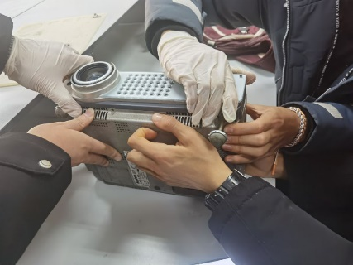 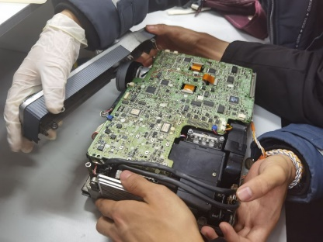 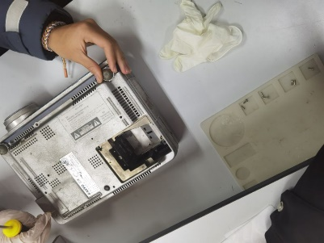

（ 图1.1 ） （ 图1.2 ） （ 图1.3 ）

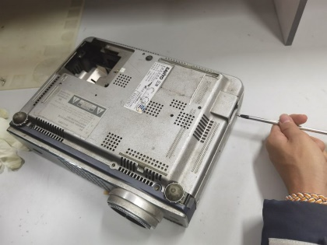 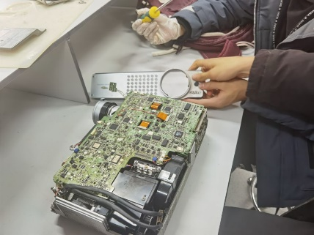 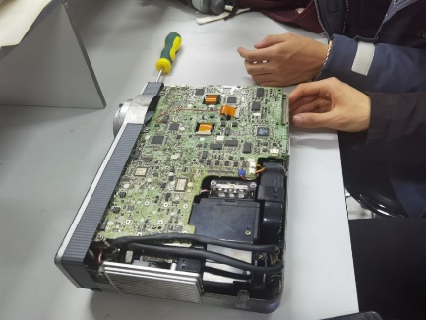

（ 图1.4 ） （ 图1.5 ） （ 图1.6 ）

1. 拆下主控板：
2. 用十字螺丝刀拆下主控板的螺丝，放在收纳盒中，并做好记录。
3. 拔下主控板与两侧各部件的控制排插头。
4. 拨动LCD控制排线的黑色卡扣，排线自然松动，轻轻拔下LCD控制排线。注意防止黑色卡扣丢失。
5. 在确定螺丝全部卸除后，慢慢将主控板向上提起。注意主控板上的排插是否全部拔出。

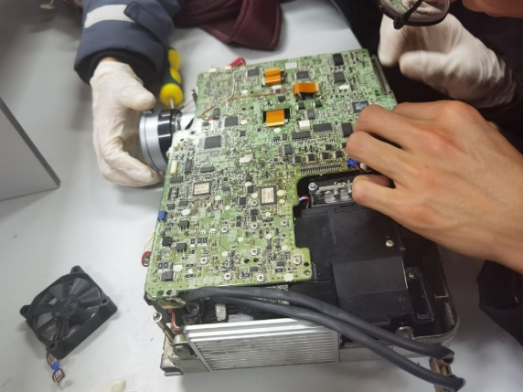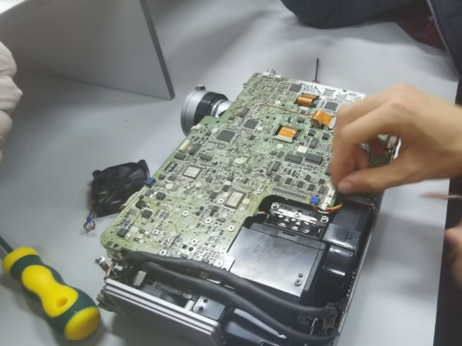

（ 图1.7 ） （ 图1.8 ）

1. 拆下光路盖板：
   1. 拆除光路盖板的螺丝，放入收纳盒，并做好记录。
   2. 使用六角扳手拆除3LCD合光棱镜的螺丝，放入收纳盒。
   3. 轻轻提起合光棱镜。
   4. 轻轻拆下光路盖板，倒置放置。注意要小心光学元件滑落。

如下图1.9-1.14  
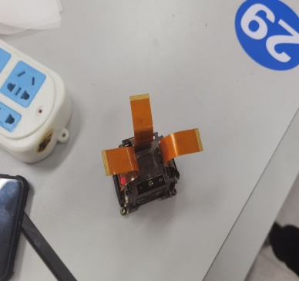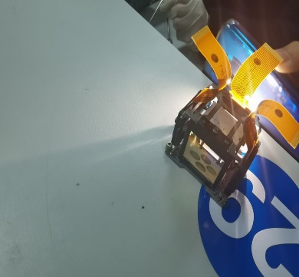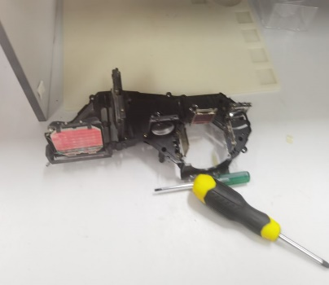

（ 图1.9 ） （ 图1.10 ） （ 图1.11 ）

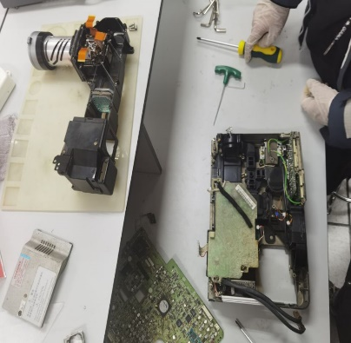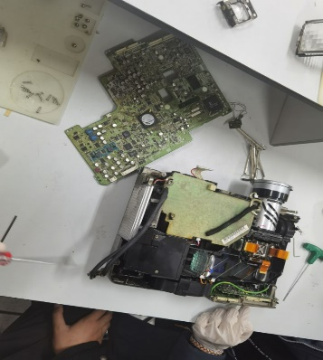

（ 图1.12 ） （ 图1.13 ） （ 图1.14 ）

5、拆下合光棱镜，拆卸完成。

1. 组装：
2. 组装合光棱镜
3. 组装主控板
4. 组装外壳
5. 组装光源，组装完成**。**

**实验二：3LCD合光棱镜滤光及合光实验**

1. **实验目的：**

1、通过认知3LCD-X型合色合光棱镜的工作原理。

2、观察各色光的合光特性。

1. **实验装置与器材：**

3LCD-X型合色合光棱镜、小型白光LED光源（手机手电筒）、手机相机。

1. **实验步骤：**
2. 小型白光LED光源分别照射3LCD三个入射端，观察输出端输出色光情况，并拍照记录。

斜射入无颜色，如下图2.1

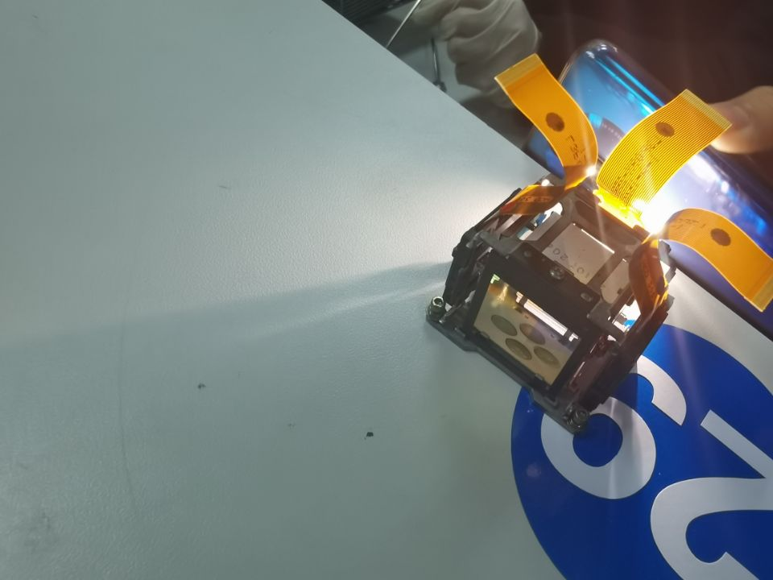

（图2.1 斜射入合光棱镜）

1. 分别从三入射端，显示颜色为红、绿、蓝。如下图2.2-2.4

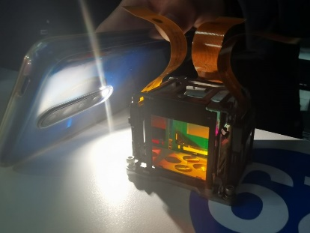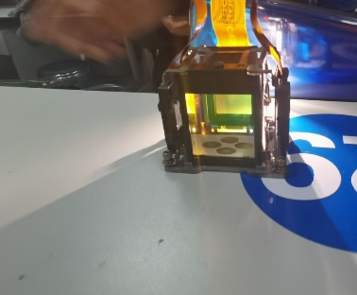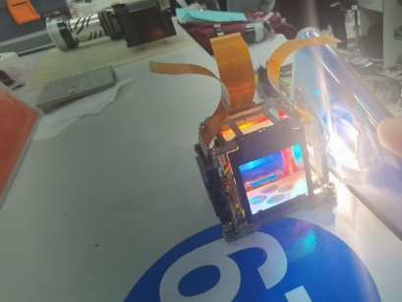

（ 图2.2 ） ( 图2.3 ） （ 图2.4 ）

偏移方向或光强会显示有黄色和橘黄色。如下图2.5-2.6

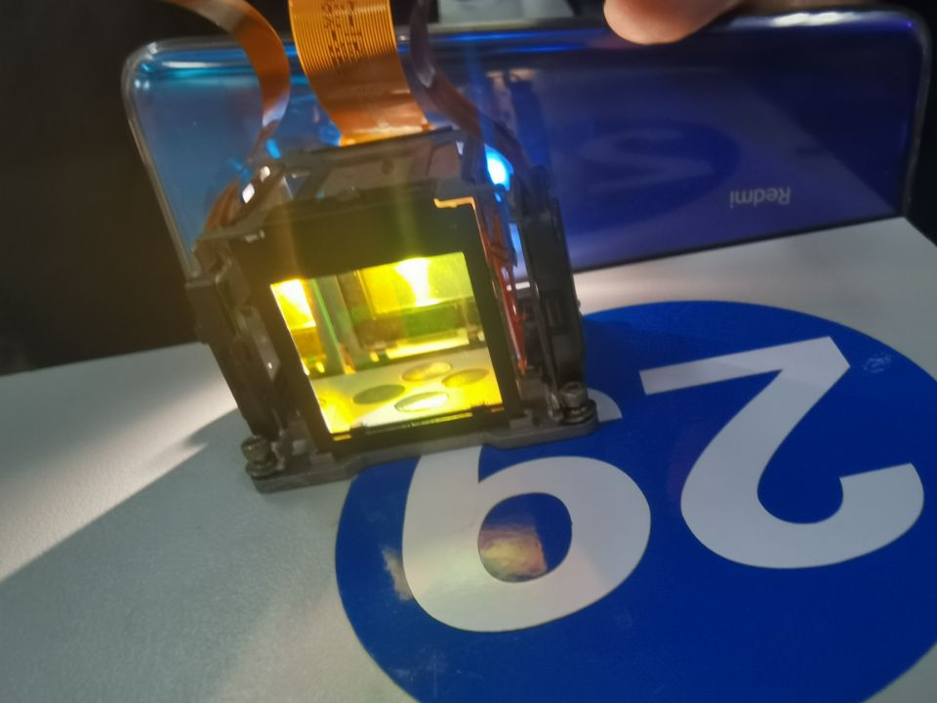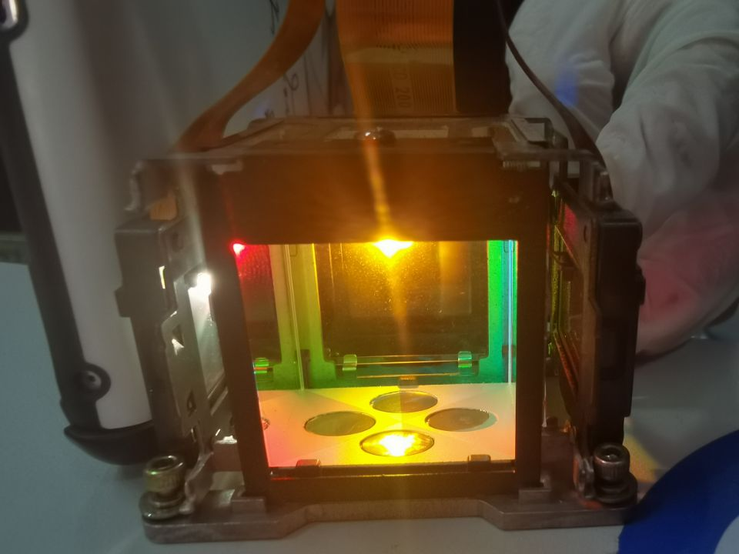

（ 图2.5 ） （ 图2.6 ）

1. 用多组LED光源同时入射，观察输出端输出色光情况，并拍照记录。

显示呈白光，当一侧光源有偏移时，会一定程度上显示当侧颜色.如下图2.7-2.8。

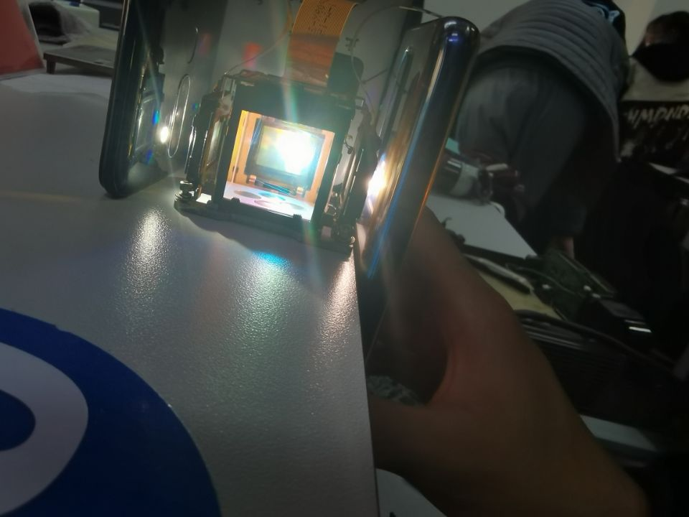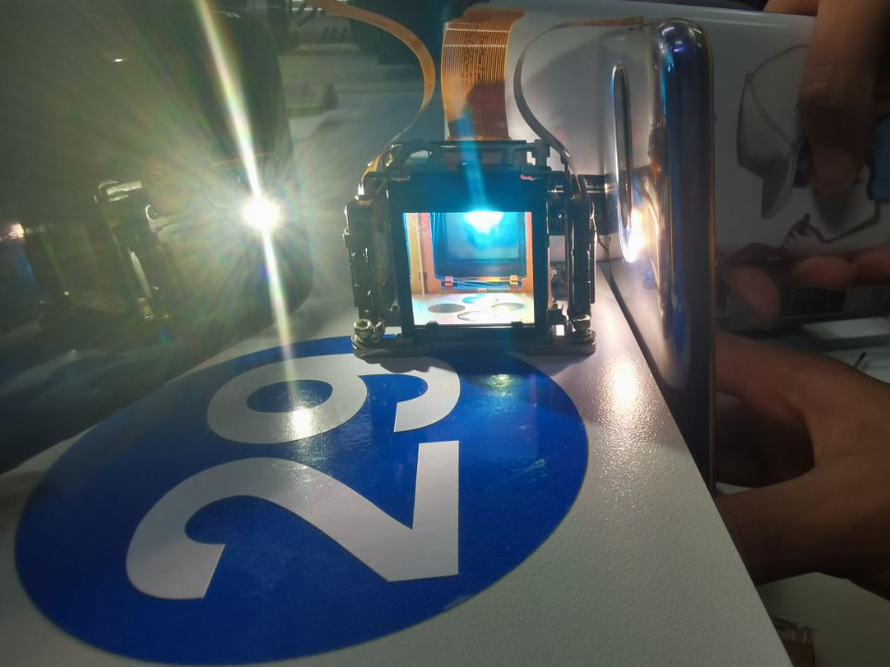

（ 图2.7 ） （ 图2.8 ）

1. 根据实验情况绘制光路原理图。如下图2.9所示

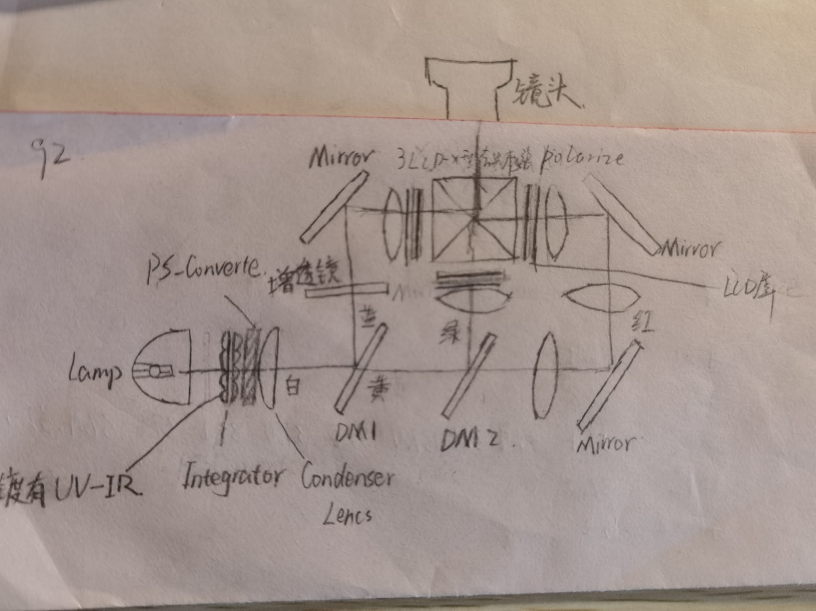

（ 图2.9 光路原理图 ）

**实验三：光路中分光测试及光谱测量**

* 1. **实验目的：**

1. 通过实验认知复色光的光谱成分
2. 学习光纤光谱仪的使用方法
3. 实验认知分光元器件的分光特性
   1. **实验材料及仪器：**
4. 可见光光纤分谱仪及配套笔记本电脑
5. 投影仪光学引擎元器件
6. 集成白光LED光源
7. 手机相机
   1. **实验步骤：**

1.将LED灯放入投影仪中，打开LED灯。

2.测量白光区域的光谱。如下图所示：

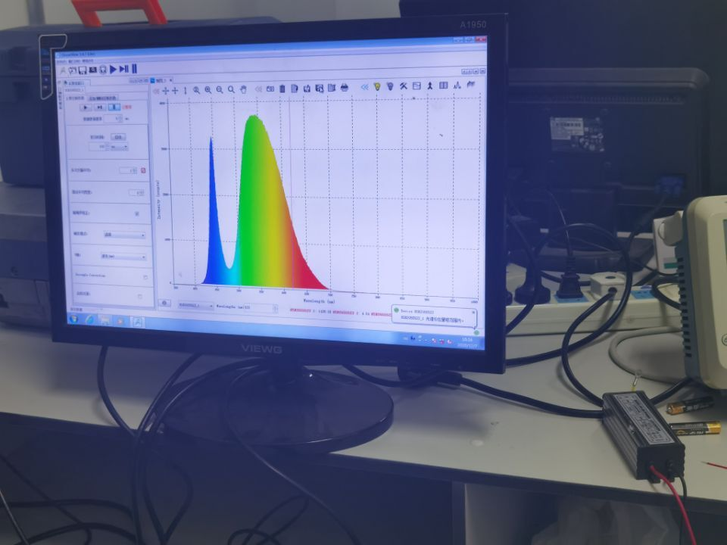

3.测量蓝光区域的光谱。如下图所示：

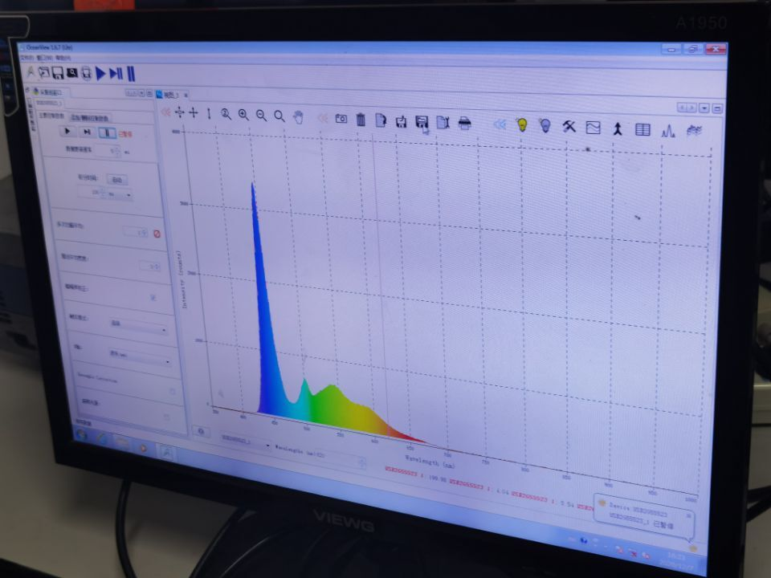

4.测量黄光区域的光谱。如下图所示：

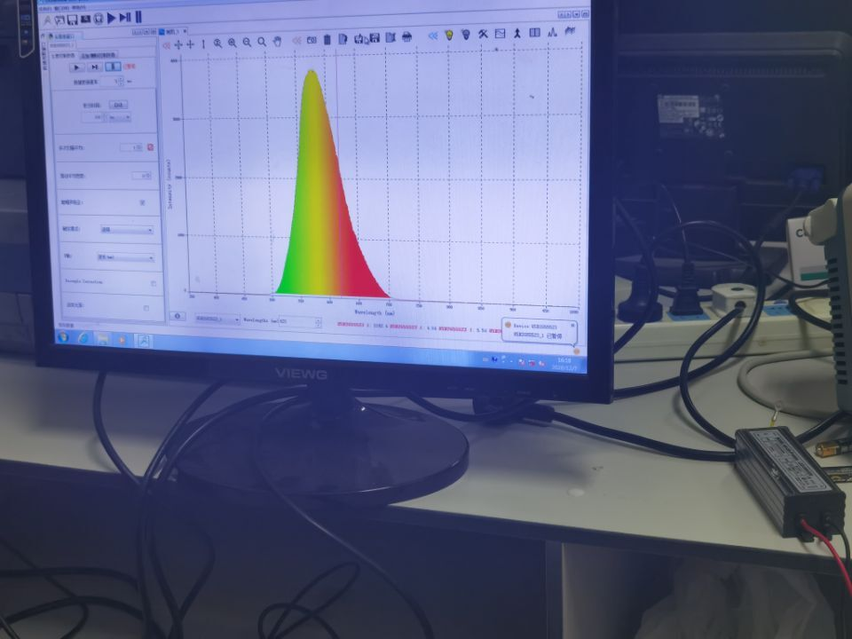

5.测量绿光区域的光谱。如下图所示：

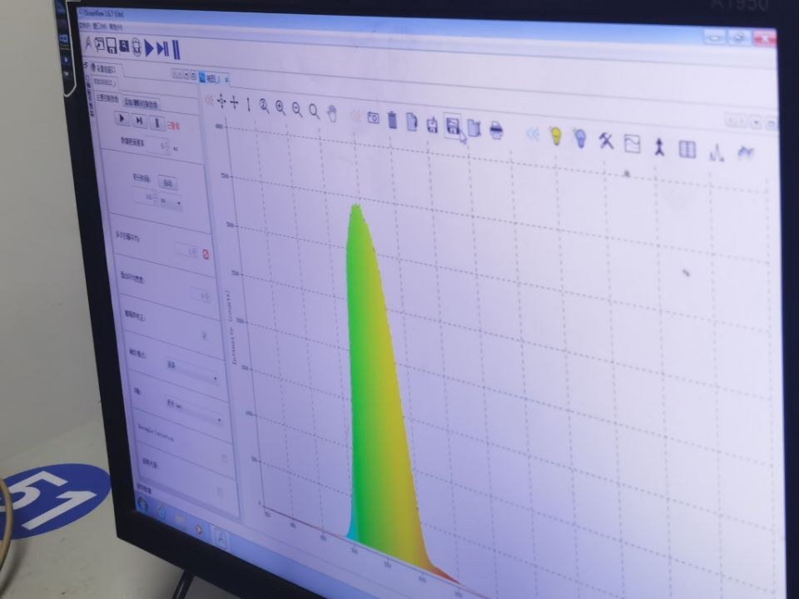

6.测量红光区域的光谱。如下图所示：

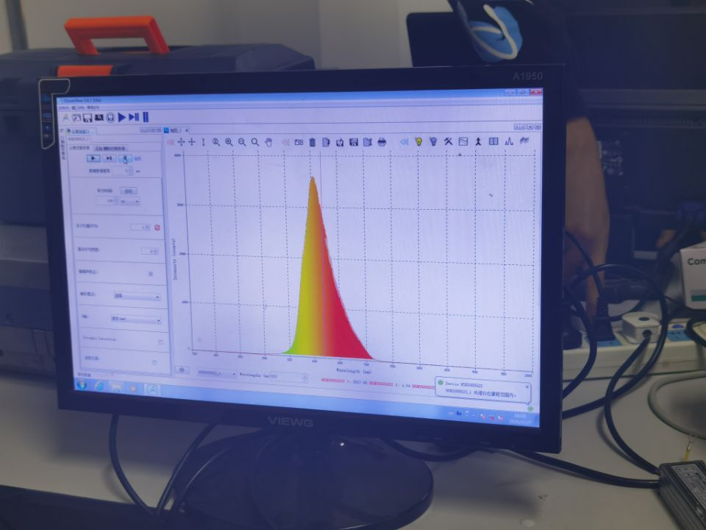

* 1. **实验结论**

经过第一个分光镜片时，蓝光被反射，透过红绿交织的黄光。经过第二个分光镜片时，绿光被反射，透过红光。

复色合成白光可最终分解为红绿蓝三种原色的光。

**实验四：偏振光消光实验**

1. **实验目的：**
2. 通过实验认知偏振消光原理
3. 实验认知偏振元器件
4. **实验材料及仪器：**

1.3LCD-X型合色合光棱镜

2.小型白光LED光源

3.偏振片

4.手机相机

1. **实验步骤：**
2. 小型白光LED光源分别照射3LCD-X型合色合光棱镜三个入射端，观测输出端输出光的情况。
3. 将偏振片平行置于输出端，旋转偏振片，观测输出端输出光的情况，如下图：
4. 由蓝光一侧射入。如图4.1-4.2.

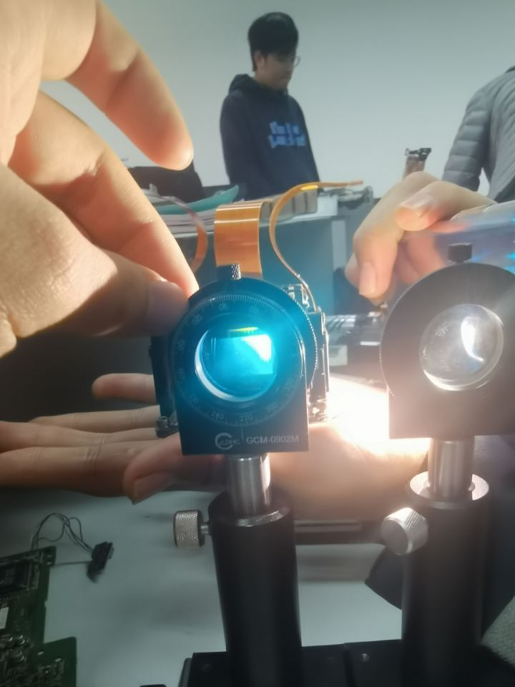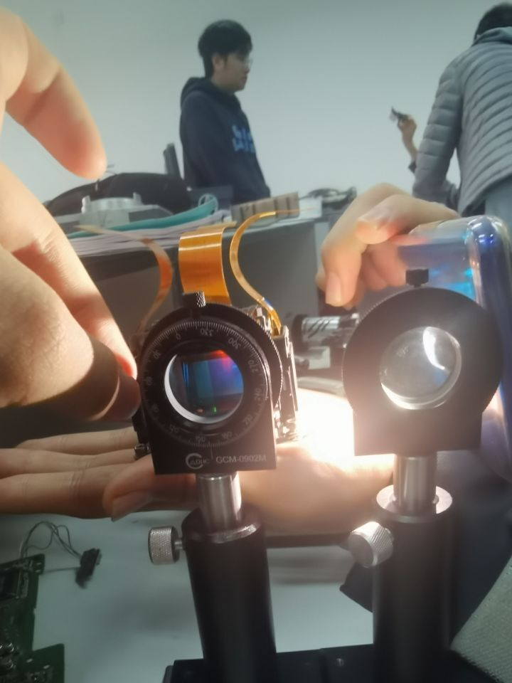

（ 图4.1 ） （ 图4.2 ）

1. 由红光一侧射入。如图4.3-4.4.

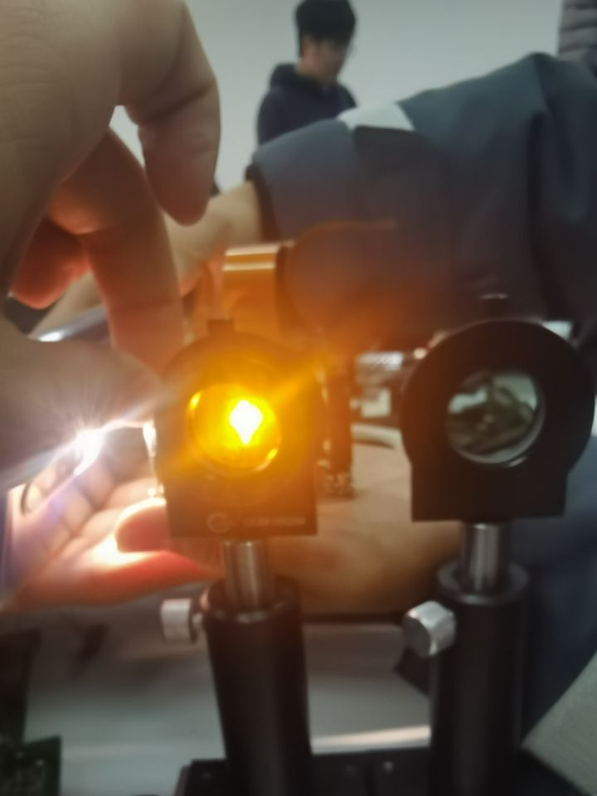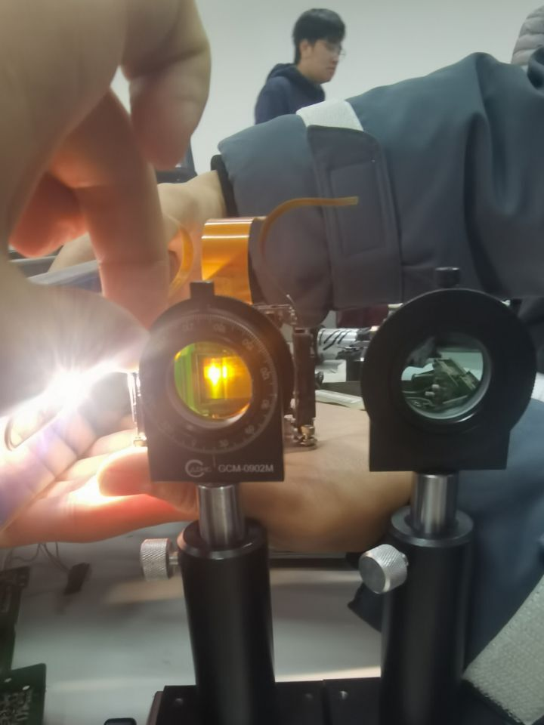

（ 图4.3 ） （ 图4.4 ）

1. 由绿光一侧射入。如图4.5-4.6.

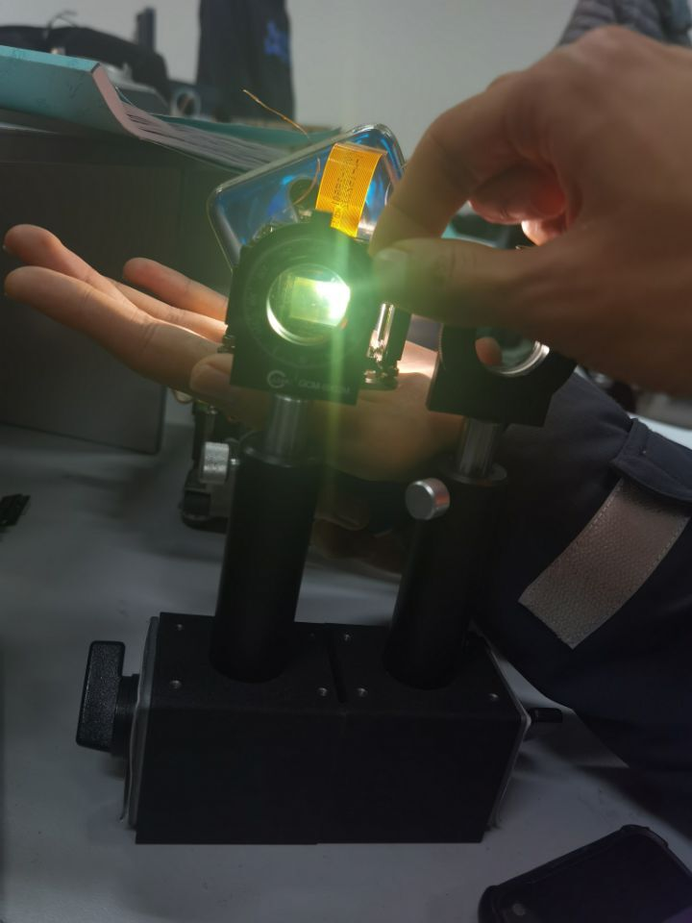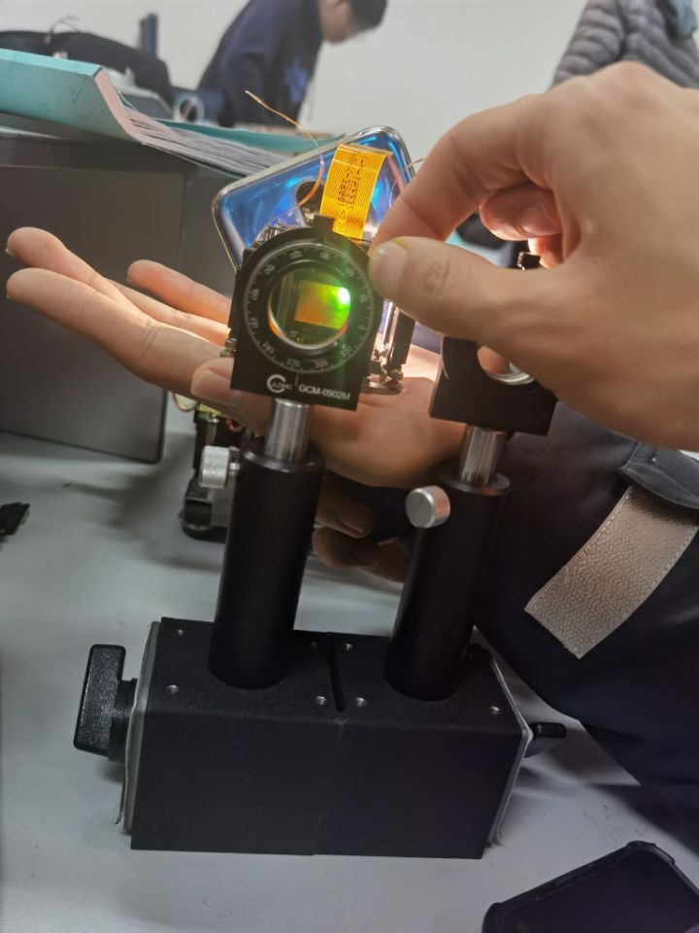

（ 图4.5 ） （ 图4.6 ）

1. **实验结论**

经由不同偏振片射出调整不同幅度，偏振片分竖直以及水平两种，其中透过第二次偏振片时光由强转弱角度相差90°。